**מבוא למחשוב ענן – תרגיל בית 1**

מהנדס מערכת: שלי טריפונוב

כיצד נעשתה חלוקת העבודה מול הצוות: כל חברי הצוות עבדו בשיתוף פעולה מלא עם דגש על פגישות שבועיות לסנכרון ועדכון, שיתוף תוצרים באופן שוטף, משוב הדדי, אינטגרציה של כל החלקים למסמך מגובש. כל המשימות הושלמו בהתאם ללוח הזמן שנקבע.

|  |  |  |
| --- | --- | --- |
| **שם חבר הצוות** | **משימות שהוקצו** | **משימות שהושלמו** |
| שלי טריפונוב | * הגדרת דרישות פונקציונליות * ניתוח סיפור הצלחה של הטמעת ענן * תיאום כללי בין חברי הצוות | כל המשימות הושלמו |
| מאור צור | * אפיון הפרסונה * ביצוע ראיון עם משתמש * יצירת Empathy Map | כל המשימות הושלמו |
| לירוי בן שמעון | * הובלת תהליך Divergent Thinking * תיעוד כל הרעיונות שעלו * הגדרת דרישות לא פונקציונליות | כל המשימות הושלמו |
| גיא נאה | * יצירת תרשים Use Case * הובלת תהליך Convergent Thinking * תיעוד השיפורים | כל המשימות הושלמו |
| יובל שחר | * עיצוב והכנת אב טיפוס (מסכים) * תיעוד אלמנטים מרכזיים * הטמעת הערות מהרצאה 5 | כל המשימות הושלמו |

**תרגיל 1:**

סיפור הצלחה שבחרנו: **Air Canada שהטמיעה את Amazon AppStream 2.0**

קישור:

<https://aws.amazon.com/solutions/case-studies/appstream2-air-canada/?did=cr_card&trk=cr_card>

סוג הענן: ענן ציבורי של AWS. המעבר לתשתית זו איפשר לחברה להרחיב את פעילותה הבינלאומית ולהתגבר על מגבלות התשתית המקומית שהייתה לה.

מודל השירות: השירות שהוטמע הוא Amazon AppStream 2.0, המוגדר כ-PAAS. שירות זה מאפשר הזרמת יישומים למשתמשים ללא צורך בניהול התשתית הפיזית.

מטריקות לבדיקת הצלחת ההטמעה:

* **זמן ההטמעה של קבוצות משתמשים חדשות:** לאחר ההטמעה, Air Canada הצליחה להאיץ את תהליך ההטמעה של קבוצות משתמשים חדשות ב-75%, מה שמעיד על גמישות ויעילות המערכת החדשה.
* **ירידה במספר התקלות הקריטיות (Priority 1 ו-Priority 2):** נרשמה ירידה של 70% במספר התקלות הקריטיות, מה שמעיד על שיפור ביציבות ואמינות המערכת.
* **הפחתת זמן השבתה (Downtime):** הייתה הפחתה של 30% בזמן ההשבתה, מה שמצביע על זמינות גבוהה יותר של השירותים למשתמשים.

המלצה על ענן או מודל אחר: בהתאם לממצאי המקרה, הבחירה ב- Amazon AppStream 2.0 הובילה לשיפורים משמעותיים בביצועים, גמישות ועלויות. לכן, לא היינו ממליצים על שינוי לענן או מודל אחר, שכן הפתרון הנוכחי עונה על צרכי הארגון בצורה מיטבית.

**תרגיל 2:**

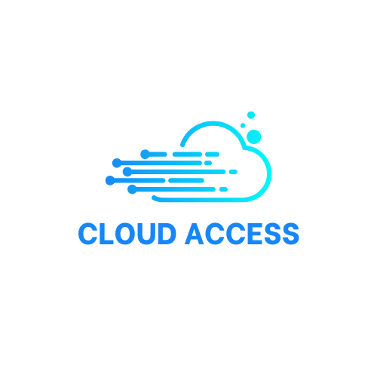

**Cloud Access [Panther]**

**האתר שנבחר: Amazon EC2**

אחד השירותים המרכזיים ביותר של Amazon. השירות מספק שרתים וירטואליים בענן, המאפשרים למפתחים ולארגונים להריץ אפליקציות ללא צורך בתשתית פיזית. האתר מציג מדריכים, דוגמאות, שימוש ומחירים.  
האתר נבחר בשל חשיבותו הרבה עבור סטודנטים ומתחילים בתחום הענן להבנת עקרונות המחשוב בענן, שכן הוא מדגים את היתרונות המרכזיים של מחשוב ענן כגון תשלום לפי שימוש, יכולת להתרחב לפי דרישה, גמישות ועוד. האתר מכיל מידע טכני רב ומושגים מורכבים שיכולים להיות מאתגרים עבור מתחילים. המערכת שאנו מפתחים תעזור להנגיש את המידע הזה באופן ידידותי יותר למשתמשים חדשים, במיוחד סטודנטים שלומדים על שירותי ענן.

**הגדרת פרסונה:**

|  |  |  |  |
| --- | --- | --- | --- |
| מאפיינים:  תחביבים- בניית אתרים, כדורגל, אוהב ללמוד דברים חדשים  סטודנט בקורס מחשוב ענן רוצה לקבל ידע ספציפי על ענן של אמזון.  קורות חיים:  **השכלה**  **תואר ראשון בהנדסת תוכנה** בראודה, כרמיאל 2021-2025   * ממוצע ציונים: 80 * קורסים מרכזיים: תכנות מונחה עצמים, מסדי נתונים, רשתות תקשורת, אלגוריתמים, מערכות מבוזרות.   **כישורים טכנולוגיים**   * **שפות תכנות:** Java, Python, C++, JavaScript * **מסדי נתונים:** MySQL, MongoDB * **טכנולוגיות ופלטפורמות:** Spring Boot, React, Node.js * **כלי פיתוח:** IntelliJ, VS Code, Git * **אחרות:** עבודה עם API, בדיקות יחידה (JUnit), בניית ממשקים מבוססי FXML   **פרויקטים אקדמיים**  **מערכת ניהול משימות לסטודנטים**   * תיאור: פיתוח מערכת אינטרנטית לניהול משימות ופרויקטים קבוצתיים לסטודנטים. * טכנולוגיות: Java, MySQL, Spring Boot, React * תפקידים: עיצוב מסד הנתונים, מימוש לוגיקה עסקית בצד השרת.   **תוסף דפדפן לניהול היסטוריית העתקות (Copy History)**   * תיאור: פיתוח תוסף לדפדפן Chrome שמאפשר שמירת טקסטים שהועתקו והצגתם בממשק מסודר. * טכנולוגיות: HTML, CSS, JavaScript   **שפות**   * עברית: שפת אם * אנגלית: שליטה מלאה (קריאה, כתיבה ודיבור)   **ניסיון מעשי**  **עבודה על פרויקטים עצמאיים ואקדמיים**   * פיתוח אפליקציות ושירותים לפי דרישות פרויקט, כולל עבודה בצוות ועמידה בזמנים. * למידה עצמאית של טכנולוגיות חדשות לצורך פיתוח פרויקטים. | פרטים אישיים:  שם: עומרי  גיל: 27  מין: זכר  מקום מגורים: נהריה  השכלה: סטודנט לתואר ראשון בהנדסת תוכנה  מקום עבודה: אין  מצב משפחתי: רווק | https://lh7-rt.googleusercontent.com/docsz/AD_4nXeHfia-6zI3sZcb_M4kT_myyuuW4iDyWY2FSdT1wcyAntGGx7KToRL6my0KQ25WlnfupIf6bWCHgNqTBsAzWOTS4YZBPGhoJcbl-_PhVAKFTly97gO7TcIt4EN0b86JXMJHa4vo6nMjBaK0VMs5UQ?key=EsELuUzpSLADLe7y_kyklPEy |  |

**ראיון עם הפרסונה:**

**כשאתה לומד נושא חדש, כמו מחשוב בענן, אילו קשיים עולים בדרך כלל?**אני מתקשה לפעמים להבין מושגים חדשים ומופשטים, במיוחד כאלה שלא קשורים ישירות לתכנות כמו שירותים בענן או מושגים של רשתות. אני גם מרגיש שאני צריך יותר הדרכה מעשית כדי לחבר בין התיאוריה לבין הפרקטיקה.

**איך אתה מעדיף לצרוך מידע חדש? למשל, קטעי וידאו קצרים, מדריכים כתובים או תרגול מעשי?**אני מעדיף קטעי וידאו קצרים שמראים את התהליך באופן מעשי, אבל אני אוהב גם מדריכים כתובים עם דוגמאות קוד שאפשר לעקוב אחריהם.

**אילו מושגים או נושאים בתחום הענן אתה מרגיש שאתה חייב להבין יותר טוב?**אני רוצה להבין יותר על שירותים כמו EC2, S3 ואיך הם משתלבים יחד בפרויקטים. גם אבטחת מידע בענן הוא נושא שמעניין אותי אבל מרגיש לי קצת מאיים.

**איך אתה חושב שהידע בענן ישפיע על הפיתוח שלך כמתכנת אתרים?**אני חושב שהוא יאפשר לי לשלב פתרונות מתקדמים באתרים, כמו אחסון דינמי, חוויית משתמש טובה יותר, וגם יכולת להרחיב את הפתרונות שלי לפרויקטים גדולים.

**אם היית משתמש באפליקציה שיכולה לחפש ולהציג מושגים מעולם הענן, מה היית רוצה שהיא תכלול?**הייתי רוצה שהיא תיתן לי הסבר פשוט וברור על המושגים, ואולי גם המלצות על מושגים קשורים שכדאי לי ללמוד כדי להבין טוב יותר את התמונה הגדולה.

**האם פיצ'ר של "שאלות נפוצות" יכול לעזור לך? אילו שאלות היית רוצה לראות שם?**בהחלט. הייתי רוצה לראות שאלות כמו: "איך יוצרים חשבון AWS?", "איך להשתמש בשירות חינמי?", "מה זה EC2?" ו"איך לבחור את השירות הנכון לפרויקט?".

**איזה סוג של ויזואליזציות יעזרו לך להבין נושאים מורכבים בתחום הענן?**אולי דיאגרמות שמראות איך שירותים שונים משתלבים יחד, או תרשימים שמראים את הצעדים לבניית פתרון בענן.

**האם היית רוצה לשלב בתהליך הלמידה את היכולת לשמור מושגים מסוימים כדי לחזור אליהם מאוחר יותר?**בהחלט. זה יכול לעזור לי לחזור על דברים ולוודא שאני באמת מבין אותם.

**עד כמה חשוב לך שהפיצ'ר יתאים לצרכים האישיים שלך כסטודנט?**זה מאוד חשוב. אני לומד בקצב שונה מאחרים, והפיצ'ר צריך להיות פשוט לשימוש ולתת לי ערך מיידי.

**אם היו מדריכים מותאמים לסטודנטים, מה לדעתך חייב להופיע בהם?**דוגמאות פשוטות, עם תרגול מעשי, הסברים ברורים ותשובות לשאלות נפוצות שמותאמות לרמת מתחילים.

**איך היית רוצה לראות את הפילוח של הנתונים? לפי רמת קושי, לפי תחום (כמו אבטחת מידע בענן או מחשוב מבוזר), או בדרך אחרת?**לפי רמת קושי יהיה מאוד שימושי, אבל גם לפי תחומים כדי שאוכל לבחור במה להתמקד.

**מה לדעתך חשוב שיופיע בדשבורד שמציג מידע על תחום הענן?**התקדמות הלמידה שלי, מושגים ששמרתי, והמלצות לנושאים שעדיין לא למדתי.

**אילו אינטראקציות היית רוצה לבצע בדשבורד? למשל, סינון, חיפוש, או התאמה אישית של הנתונים?**סינון לפי נושאים או רמות קושי, וגם אפשרות לחפש מושג מסוים ישירות.

**האם תעדיף שהמערכת תציג עבורך התראות או המלצות ללמידה על נושאים חדשים?**כן, במיוחד אם יש נושאים שחשוב ללמוד בהקשר לפרויקטים שלי או נושאים שקשורים למושגים שכבר חיפשתי.

**מה לדעתך יכול להפוך אפליקציה כזו לשימושית במיוחד עבורך?**פשטות, נוחות, ותוכן שמותאם בדיוק לרמה שלי. אם האפליקציה תחסוך לי זמן ותמקד אותי במידע הרלוונטי, אני בהחלט אשתמש בה.

**אם היית יכול לבחור פיצ'ר אחד שהוא חובה באפליקציה, מה הוא היה?**מדריכים מעשיים קצרים שמלמדים אותי איך להשתמש בשירותי ענן כמו AWS בצורה פרקטית.

**האם יש משהו נוסף שאתה מרגיש שחייב להיכלל כדי שהאפליקציה תהיה אידיאלית עבורך?**אולי פורום קטן או צ'אט שבו אפשר לשאול שאלות ולקבל תשובות ממומחים או ממשתמשים אחרים.

**Empathy Map:**

|  |  |
| --- | --- |
| THINKS:  "אני לא בטוח איך להשתמש בידע בענן בצורה אפקטיבית."  "אני מפחד לפספס משהו חשוב בגלל שאני מתחיל בתחום."  "הלמידה מרגישה לי איטית ולא מספיק פרקטית."  "אם הייתי מבין את המושגים הבסיסיים, היה לי הרבה יותר קל להתקדם." | DOES:   מחפש מדריכים באינטרנט או סרטוני YouTube בנושאי ענן.  שואל חברים ללימודים או משתתפים בקורס שאלות.  מתרגל פרויקטים בסיסיים עם AWS כדי לנסות ולהבין איך זה עובד.  עוקב אחרי מושגים חדשים שהוא לומד ומנסה לחבר אותם לנושאים שהוא כבר מכיר. |
| FEELS:  תחושת בלבול לגבי נושאים מסוימים בתחום הענן.  מוטיבציה ללמוד דברים חדשים ולהבין את התחום לעומק.  תחושת תסכול כשהוא לא מצליח למצוא מקורות מידע ברורים.  סיפוק כשהוא מצליח להשלים פרויקט או להבין מושג חדש. | SAYS:  "אני מתקשה להבין מושגים מופשטים כמו שירותים בענן."  "אני מעדיף ללמוד דרך וידאו קצר עם הסבר ברור."  "אני רוצה להבין יותר על שירותים כמו EC2 ו-S3 ואיך הם משתלבים יחד."  "ידע בענן יעזור לי לשפר את הפרויקטים שלי, במיוחד בפיתוח אתרים."  "פשטות ונוחות זה הכי חשוב לי באפליקציה." |

**Divergent Thinking:**

**מנוע חיפוש חכם למושגים:**

* מציג הסברים פשוטים, מדריכים מעשיים וקישורים למידע נוסף.

**שאלות ותשובות חכמות:**

* מערכת שמנתחת את השאלות של המשתמש ומחזירה תשובות מדויקות מהתכנים שבמערכת.

**תכנים מותאמים אישית:**

* המלצה אוטומטית על מושגים ומדריכים בהתבסס על היסטוריית חיפושים.

**סדנאות וירטואליות:**

* תרגול מעשי לבניית פתרונות ענן כמו שרת וירטואלי או אפליקציית ווב מבוססת AWS.

**"בנאי פרויקטים":**

* כלי שמוביל את המשתמש צעד-אחר-צעד בבניית פרויקט ענן פשוט.

**שיתוף פרויקטים:**

* אפשרות לשתף פרויקטים עם משתמשים אחרים כדי ללמוד ולהשוות.

**מילון מושגים אישי:**

* המשתמש יכול לשמור ולנהל רשימת מושגים שמעניינים אותו.

**מערכת למידה מונחית:**

* נתיב לימוד שמתחיל ממושגים בסיסיים ומוביל למושגים מתקדמים יותר.

**מעקב אחר התקדמות:**

* גרף שמציג את רמת השליטה במושגים, כולל המלצות לנושאים לחיזוק.

**פורומים ללמידה:**

* קהילה לשיתוף שאלות, תשובות ודיונים בתחום הענן.

**Convergent Thinking:**

* **מערכת למידה מונחית**
* **מנוע חיפוש חכם למושגים**

**דרישות פונקציונליות:**

1. המערכת תאפשר לחפש מושגים מענן ולקבל הסבר קצר, מדריכים מעשיים וקישורים למידע נוסף.
2. המערכת תאפשר לתת המלצות למשתמשים על מושגים ומדריכים על בסיס היסטוריית החיפושים והפעולות שלהם.
3. המערכת תאפשר להשתתף במסלול לימודי שמתחיל ממושגים בסיסיים ועובר בהדרגה למושגים מתקדמים.
4. המערכת תאפשר להציג גרף שמראה למשתמש את רמת השליטה שלו בנושאים שונים.
5. המערכת תאפשר לשמור מושגים מעניינים ולהתמקד בהם בלמידה עתידית.

**דרישות לא פונקציונליות**

1. Performance - המערכת צריכה לספק תוצאות חיפוש ותוכן מותאם אישית בפחות מ-3 שניות.
2. Scalability - המערכת תוכל לתמוך במספר רב של משתמשים בו-זמנית.
3. Availability - המערכת תהיה זמינה לשימוש לפחות 99% מהזמן.
4. Security - כל מידע אישי של משתמשים יישמר באופן מאובטח.
5. Usability - הממשק צריך להיות אינטואיטיבי ונוח לשימוש, גם למשתמשים מתחילים.

**Use Case:**

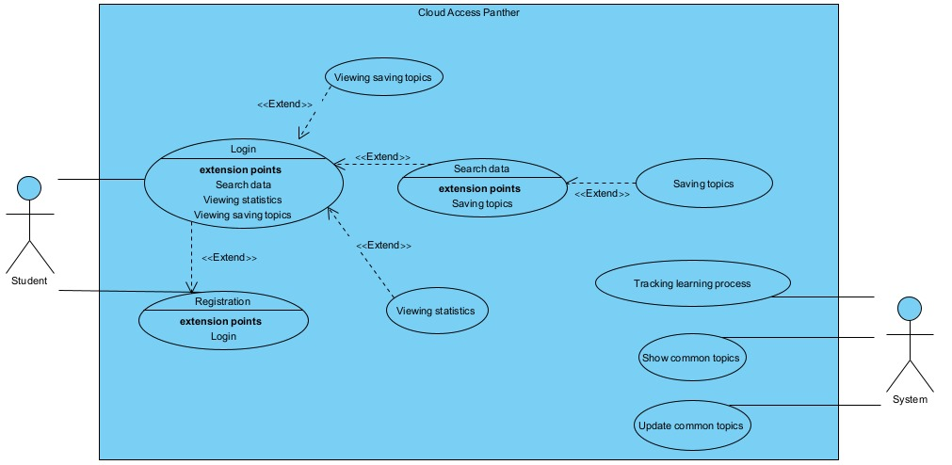

**אב טיפוס:**

הסבר על האלמנטים המרכזיים:

**מסך התחברות-** שדה להזנת דואר אלקטרוני ושדה להזנת סיסמא. בנוסף קיים לינק לשחזור סיסמא.

**מסך החיפוש-** סרגל חיפוש המאפשר למשתמש לבצע חיפוש מושגים רלוונטיים ורשימה שבה מושגים נפוצים ביותר ולכל מושג מוצגת קטגוריה ותיאור קצר המציג את מטרתו.

**מסך מושגים שמורים-** רשימת מושגים שמורים שבה לכל מושג יש שם המושג, קטגוריה של המושג ותאריך השמירה של כל מושג(מציין מתי המשתמש שמר את המידע).

**מסך סטטיסטיקות-** מציג גרף התקדמות שבועית שמציג את ההתקדמות של המשתמש לאורך ימי השבוע ועוזר למשתמש לעקוב אחר קצב ההתקדמות שלו. בנוסף, יש גם סיכום למידה הכולל את מספר המושגים שנלמדו, מספר ימי הלמידה הרצופים ואחוז השלמת המסלול.

